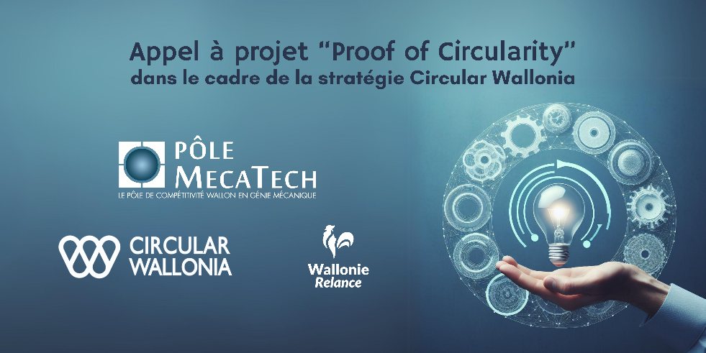

Définition de la chaîne de valeurs économique « Métal – Batteries – Transport »

La chaîne de valeurs économique « Métal - Batteries – Transport » (CdV MBT) fait référence à un ensemble interconnecté d'activités économiques liées à diverses facettes de l’extraction, la production, l'utilisation, la transformation, la fabrication, la distribution, de l’usage, de la prolongation de l’usage et au recyclage.

Cela inclut :
- Les métaux de tous types ou alliages.
- Les batteries, qu'elles soient rechargeables au lithium-ion, au plomb-acide, au nickel-cadmium ou autres, couvrant une gamme allant des petits accumulateurs aux bornes de recharge.
- Les domaines du transport des personnes et des marchandises, qu'il soit public ou privé, via les voies routières, ferroviaires, maritimes, fluviales et aériennes, englobant aussi bien les véhicules que les infrastructures de transport et les services de mobilité.

Les acteurs ciblés par cette chaîne de valeurs sont variés et comprennent, de manière non exhaustive (moyennant un descriptif clair des activités liées à la chaîne de valeurs) :
- les fournisseurs de matières premières de la CdV MBT,
- les usines sidérurgiques,
- les fonderies,
- les usines de production de pièces moulées, galvanisées…,
- les entreprises manufacturières produisant/transformant divers produits métalliques – produits finis ou composants,
- les acteurs de la chaîne logistique de la CdV MBT,
- les fournisseurs de solutions ou services utiles à la CdV MBT,
- les fournisseurs d’outils digitaux utiles à la CdV MBT,
- les fabricants de batteries de tout type,
- les fournisseurs de dispositifs électroniques ou électriques utiles à la CdV MBT,
- les unités de recyclage de tout composant de la CdV MBT…

Tout autre domaine en lien avec la CdV MBT mais non repris ci-dessus fera l'objet d'une analyse et sélection par le jury.

